北疆伊宁8日跟团游行程单
北疆全景•伊宁花语
产品编号 | XJ1707198946nN | 出发地 | 乌鲁木齐市 | 目的地 | 乌鲁木齐市
行程天数 | 8 | 去程交通 | 无 | 返程交通 | 无
参考航班 | 无
产品亮点 | 1.用餐体验：地道美食，不吃团餐才有更多推荐，本地人才知道的地。独家杏花树下午茶
产品介绍 | 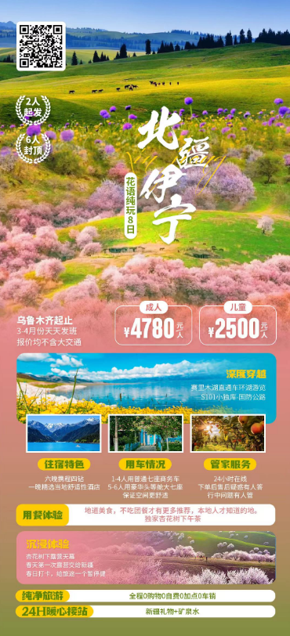
行程安排
D1
行程详情 | 各地/乌鲁木齐  自行购买机票前往新疆乌鲁木齐，抵达后接机送至酒店。
用餐 | 早餐：X 午餐：X 晚餐：X
住宿 | 乌鲁木齐
D2
行程详情 | 野马生态园-天山天池  今日安排：
用餐 | 早餐：√ 午餐：X 晚餐：X
住宿 | 奎屯
D3
行程详情 | 赛里木湖-果子沟大桥-伊宁  今日行程安排：
用餐 | 早餐：√ 午餐：X 晚餐：X
住宿 | 伊宁
D4
行程详情 | 喀赞其-那拉提  今日行程安排：
用餐 | 早餐：√ 午餐：X 晚餐：X
住宿 | 那拉提
D5
行程详情 | 吐尔根杏花沟/萨哈野苹果林-巩留  今日行程安排：
用餐 | 早餐：√ 午餐：X 晚餐：X
住宿 | 巩留
D6
行程详情 | 天山草原  今日行程安排：
用餐 | 早餐：√ 午餐：X 晚餐：X
住宿 | 精河/双河
D7
行程详情 | 独山子大峡谷-S101国防公路-新疆大剧院/国际大巴扎  今日行程安排：
用餐 | 早餐：√ 午餐：X 晚餐：X
住宿 | 乌鲁木齐
D8
行程详情 | 乌鲁木齐-温馨的家  建议根据酒店早餐时间用早。
用餐 | 早餐：√ 午餐：X 晚餐：X
住宿 | 无
费用说明
费用包含 | (1) 交通：2-4人用七座商务车，5-6人用豪华7座商务车（头等舱1+1车）（含油费，停过费，司机服务费住宿费及用餐费）
费用不包含 | 1、本产品为目的地参团产品，不包含出发地至目的地往返大交通
其他说明
预订须知 | 预定说明：
温馨提示 | 1、因人力不可抗拒的因素（如天气变化、自然灾害、航班、火车、轮船延误取消交通及航空管制等）造成行程时间延长或缩减，旅行社可视情况变更或取消行程，超出原定费用部分由旅游者承担，缩减费用，剩余部分退还旅游者。

